Tillsynsbegäran – information om höga naturvärden i samrådsanmälan S 2204-2022 i Norrtälje kommun
Denna tillsynsbegäran behandlar höga naturvärden i samrådsanmälan S 2204-2022 i Norrtälje kommun som inkom 2022-04-28 och omfattar 1,1 ha.
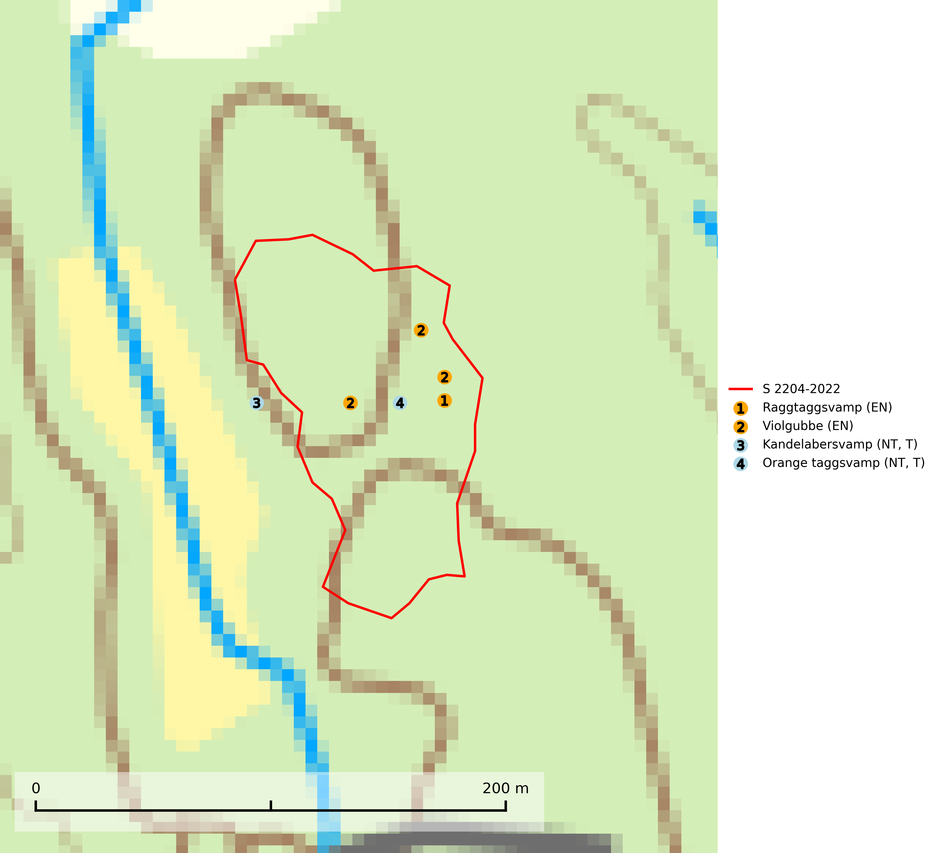
Figur 1. Fyndplatser för naturvårdsarter i och inom 12 meter från samrådsanmälan. Markörer utan svart kant är placerade på fyndplatsen. Markörer med svart kant är placerade vid sidan av fyndplatsen har ett svart streck som visar fyndplatsens exakta position. Kartans mittpunktskoordinat är N 6649087, E 697059 i SWEREF 99 TM.
I och inom 12 meter från samrådsanmälan finns fynd av 4 naturvårdsarter, varav 4 är rödlistade och 2 är typiska (T): raggtaggsvamp (EN), violgubbe (EN), kandelabersvamp (NT, T) och orange taggsvamp (NT, T). Se Figur 1.

Tillsynsbegäran
Vi begär härmed att Skogsstyrelsen fattar beslut enligt miljöbalken som säkerställer att skogens höga naturvärden bevaras samt att EU-lagstiftning efterlevs och att artskyddsbrott förhindras.
Vi önskar även ta del av de ställningstaganden och beslut som myndigheten meddelar till följd av aktuell samrådsanmälan och föreningens inlaga (se 34 § förvaltningslagen).

Naturvårdsarter och fridlysta arter
Nedan följer beskrivningar av de naturvårdsarter och fridlysta arter som har sina livsmiljöer och växtplatser i den samrådsanmälda skogen. De påträffade naturvårdsarterna är ett tydligt kvitto på att det rör sig om en skog med höga naturvärden.
Raggtaggsvamp (EN) är en sällsynt och nationellt starkt hotad art som är knuten till gamla mossiga och örtrika kalkgranskogar med långvarig grankontinuitet. En ”toppart” som alltid indikerar starkt skyddsvärda kalkgranskogar. Raggtaggsvamp år globalt rödlistad som sårbar (VU) och Sverige har en betydande andel av den kända världspopulationen vilket innebär ett internationellt ansvar för arten. Arten försvinner vid slutavverkning vilket utgör det enskilt största hotet. (SLU Artdatabanken, 2024; Nitare & Skogsstyrelsen, 2019; IUCN, 2015).
Violgubbe (EN) är en starkt hotad art som bildar mykorrhiza med gran och bok och ev. andra trädslag i äldre ängsgran- och ängsbokskog med lång kontinuitet, främst på kalkrik mark. Arten är placerad högst upp i Skogsstyrelsens värdepyramid för bedömning av skog med höga naturvärden och indikerar alltid skogsområden med höga naturvärden. Det största hotet mot arten är skogsavverkning och den omfattas av ett åtgärdsprogram för hotade arter (ÅGP). Violgubben överlever inte en slutavverkning och verkar dessutom ha svårt att etablera sig i yngre skogsbestånd (SLU Artdatabanken, 2026; Nitare & Skogsstyrelsen, 2019; Aronsson, 2006).
Kandelabersvamp (NT) är en mycket bra signalart på skyddsvärda skogsbestånd i hela sitt utbredningsområde. Svampen indikerar sena aspsuccessioner inom områden med konstant hög luftfuktighet. Kandelabersvamp är typisk art för 9010 Taiga (Nitare & Skogsstyrelsen, 2019; SLU Artdatabanken, 2025).
Orange taggsvamp (NT) bildar mykorrhiza med både gran och tall och den förekommer främst i äldre barrskogar med kontinuitetsskogskaraktär. Mest frekvent är den i äldre mossrik granskog, men då bara i skogar inom granens naturliga utbredningsområde och i bestånd med långvarig grankontinuitet. Den totala populationen i landet bedöms ha minskat kraftigt och fortsatt kommer att minska då arten är knuten till en produktiv skogsmiljö som successivt avverkas. Arten hotas främst av skogsavverkning och tycks försvinna efter slutavverkning, markberedning och plantering och det är inte känt att arten har återkommit i anlagd skog på tidigare kalmark. Orange taggsvamp är typisk art för 9010 Taiga (SLU Artdatabanken, 2024).

